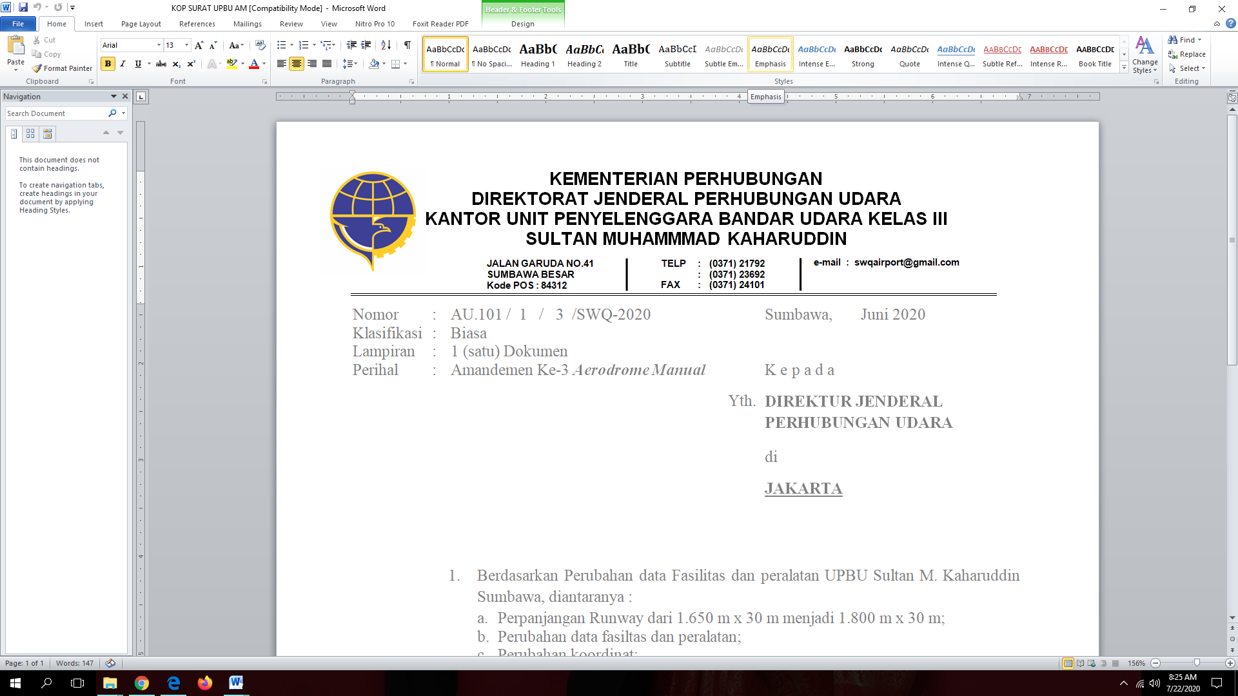

FORMULIR PERMOHONAN INFORMASI PUBLIK
No. Pendaftaran (diisi petugas)*: …………………………………..........
Nama : .....................................................................................
Alamat : .....................................................................................
.....................................................................................
Nomor Telepon/Email : .....................................................................................
Rincian Informasi yang Dibutuhkan : .....................................................................................
.....................................................................................
.....................................................................................
.....................................................................................
.....................................................................................
.....................................................................................
Tujuan Penggunaan Informasi : .....................................................................................
.....................................................................................
.....................................................................................
.....................................................................................
Cara Memperoleh Informasi** : 1. Melihat/membaca/mendengarkan/mencatat

2. Mendapatkan salinan informasi (hardcopy/softcopy)***

Cara Mendapatkan Salinan Informasi*** : 1. Mengambil Langsung

2. Kurir

3. Pos

4. Email

5. Faksimili

Sumbawa Besar , ……………......................
Petugas meja Informasi Pemohon Informasi
(Penerima Permohonan)

(……………………………......) (……………………………....)
Nama dan Tanda Tangan Nama dan Tanda Tangan

HAK-HAK PEMOHON INFORMASI
Berdasarkan Undang-Undang Nomor 14 Tahun 2010
Tentang Keterbukaan Informasi Publik

I. Pemohon Informasi berhak untuk meminta seluruh informasi yang berada di Badan Publik kecuali
(a) Informasi yang apabila dibuka dan diberikan kepada pemohon informasi dapat menghambat proses penegakan hukum, mengganggu kepentingan perlindungan hak atas kekayaan intelektual dan perlindungan dari persaingan usaha tidak sehat, membahayaan pertahanan dan keamanan Negara, mengungkap kekayaan alam indonesia, Merugikan pertahanan ekonomi nasional, merugikan kepentingan hubungan luar negeri, mengungkap isi akta otentik yang bersifat pribadi dan kemauan terakhir atau wasiat seseorang, mengungkap rahasia pribadi, momerandum atau surat-surat antar Badan Publik atau intra Badan Publik yang menurut sifatnya dirahasiakan kecuali atas putusan Komisi Informasi atau Pengadilan, Informasi yang tidak diungkap berdasarkan Undang-Undang.
(b) Badan Publik juga dapat tidak memberikan informasi yang belum dikuasai atau didokumentasikan.

II. Pastikan anda mendapat tanda bukti permohonan informasi berupa nomor pendaftaran ke petugas informasi/PPID.
Bila tanda bukti permohonan informasi tidak diberikan, tanya kepada petugas informasi alasannya, mungkin permintan informasi kurang lengkap.

III. Permohon Informasi berhak mendapat pemberitahuan tertulis tentang diterima atau tidaknya permohonan informasi dalam jangka waktu 10 (sepuluh) hari kerja sejak diterimanya permohonan informasi oleh Badan Publik. Badan Publik dapat memperpanjang waktu untuk memberi jawabab tertulis 1x7 hari kerja dalam hal; informasi yang diminta belum dikuasai/didokumentasikan/belum dapat diputuskan apakah informasi yang diminta termasuk informasi yang dikecualikan atau tidak.

IV. Biaya yang dikenakan atas salinan informasi dibebankan kepada pemohon informasi.

V. Apabila Pemohon Informasi tidak puas dengan Keputusan Pimpinan Badan Publik(misal: menolak permintaan anda atau memberikan hanya sebagian yang diminta), maka Pemohon Informasi dapat mengajukan keberatan kepada atasan PPID dalam jangka waktu 30 (tiga puluh) hari kerja sejak permohonan informasi ditolak/ditemukannya alasan keberatan lainnya. Atasan PPID wajib memberikan tanggapan tertulis atas keberatan yang diajukan Pemohon Informasi selambat- lambatnya 30 (tiga puluh) hari kerja sejak diterimanya/dicatatnya pengajuan keberatasn dalam register keberatan.

VI. Apabila Pemohon Informasi tidak puas dengan keputusan Atasan PPID, maka Pemohon Informasi dapat mengajukan keberatan kepada Komisi Informasi dalam jangka waktu 14 (empat belas) hari kerja sejak diterimanya keputusan Atasan PPIDoleh Pemohon Informasi Publik.

